ACTA JUNTA DIRECTIVA
BMC BOLSA MERCANTIL DE COLOMBIA S.A.
REUNIÓN ORDINARIA 584

FECHA: 24 de enero de 2018
HORA: 07:30 a.m.
LUGAR: BMC Bolsa Mercantil de Colombia S.A. Calle 113 No. 7 - 21 Torre A, Piso 15
Edificio Teleport Business Park.

En el lugar, fecha y hora indicados, se reunieron los miembros de la Junta Directiva de la BMC Bolsa Mercantil de Colombia S.A., en atención a la convocatoria efectuada por el Presidente de la Junta por intermedio de la Secretaria General en los términos del artículo 3.1, numeral 6, literal b y 4.2 del Reglamento de la Junta Directiva de la Entidad. La convocatoria fue realizada mediante citación electrónica a cada uno de los miembros señalados a continuación en armonía con el artículo 4.7 del Reglamento de la Junta Directiva:

MIEMBROS PRINCIPALES | MIEMBROS SUPLENTES
JORGE ERNESTO GARCIA PRADO | HORACIO JARAMILLO BERNAL
JUAN PABLO CABAL CABAL | JUAN PABLO LIÉVANO VEGALARA
GUSTAVO GAVIRIA ÁNGEL | ARTURO ADOLFO DAJUD DURÁN
SERGIO ENRIQUE VILLAMIZAR ORTIZ | MARIO RODRÍGUEZ RICO
MARÍA INÉS AGUDELO VALENCIA
LUÍS ALBERTO ZULETA JARAMILLO | HERNÁN MIGUEL ROMÁN CALDERÓN
JORGE HORACIO TABORDA AITKEN | EDWIN CORTES MEJÍA

La Secretaria dejó constancia que en el sitio web de la Junta Directiva estuvo a disposición de los miembros el Orden del día propuesto como se señala a continuación y la documentación soporte de cada uno de los puntos, los cuales hacen parte integral de la presente acta, así como la presentación que se desarrolló en la sesión:

- Verificación del quórum.
- Lectura y aprobación del orden del día.
- Aprobación del Acta correspondiente a la sesión ordinaria No. 583 del 13 de diciembre de 2017.
- Seguimiento de Tareas – Monitoreo de decisiones de la Junta Directiva.
- Informe del Presidente de la Bolsa.
  - Resultados Financieros diciembre 2017.
  - Cierre Comercial 2017.
- Temas de Aprobación de la Junta Directiva.
  - Boletín Informativo Proceso de elección Jefe del Área de Seguimiento.
  - Planeación anual de actividades para fines de supervisión y suministro de información de los organismos de autorregulación del mercado de valores.
- Informe Comité de Riesgos.
7.1 Aprobación Modificación del Manual del Sistema de Administración de Riesgos.
7.2 Aprobación Informe Semestral Gestión del Sistema de Administración de Riesgos Operativos - SARO.
7.3 Aprobación Informe Semestral Gestión del Sistema de Administración de Riesgos de LA/FT - SARLAFT. – Evaluación del SARLAFT - KPMG
7.4 Declaración Apetito de Riesgo.

  - Cronograma de monitoreo para los riesgos de calificación inherente alto.
  - Seguimiento Plan de Trabajo Superintendencia Financiera de Colombia.
- Informe Comité de Regulación.
- Informe Comité de Comunicación y Negocios.
- Informe IV Trimestre 2017 del Área de Seguimiento.
- Proposiciones y varios.

DESARROLLO DEL ORDEN DEL DÍA.

- VERIFICACIÓN DEL QUÓRUM.

La Secretaria de la Junta Directiva procedió en ese momento a la verificación del quórum, informando que se encontraban presentes seis (6) miembros principales y seis (6) suplentes existiendo quórum para deliberar y decidir válidamente.

MIEMBROS DE JUNTA DIRECTIVA

MIEMBROS PRINCIPALES | MIEMBROS SUPLENTES
 | HORACIO JARAMILLO BERNAL
JUAN PABLO CABAL CABAL | JUAN PABLO LIEVANO VEGALARA
GUSTAVO GAVIRIA ANGEL | ARTURO ADOLFO DAJUD DURÁN
SERGIO ENRIQUE VILLAMIZAR ORTIZ | MARIO RODRÍGUEZ RICO
MARÍA INÉS AGUDELO VALENCIA
LUÍS ALBERTO ZULETA JARAMILLO | HERNÁN MIGUEL ROMÁN CALDERÓN
JORGE HORACIO TABORDA AITKEN | EDWIN CORTES MEJIA

Presidió la sesión el doctor Sergio Enrique Villamizar en su condición de Presidente de la Junta Directiva.

Se encontraban presentes los siguientes funcionarios de la BMC Bolsa Mercantil de Colombia S.A.:

ASISTENTES E INVITADOS

FUNCIONARIOS | CARGO
RAFAEL MEJÍA LÓPEZ | PRESIDENTE DE LA BOLSA
LINA MARÍA DE LEÓN DE LA ESPRIELLA | ASESOR ASUNTOS CORPORATIVOS
DIANA PATRICIA LONGAS GÓMEZ | VICEPRESIDENTE ADMINISTRATIVA Y FINANCIERA
MÓNICA MARÍA CASTILLA | DIRECTORA JURÍDICA
MARÍA EUGENIA ARAUJO | VICEPRESIDENTE COMERCIAL

La Secretaria General de la Bolsa, doctora Verónica Larrotta Medina, actúa con voz en la Junta Directiva por disposición del artículo 4.7 del Reglamento y funge como Secretaria del mismo en virtud del artículo 48 de los Estatutos Sociales.

- LECTURA Y APROBACIÓN DEL ORDEN DEL DÍA.

La Secretaria de la Junta Directiva procedió a leer el orden del día propuesto, el cual se sometió a consideración.

- Verificación del quórum.
- Lectura y aprobación del orden del día.
- Aprobación del Acta correspondiente a la sesión ordinaria No. 583 del 13 de diciembre de 2017.
- Seguimiento de Tareas – Monitoreo de decisiones de la Junta Directiva.
- Informe del Presidente de la Bolsa.
  - Resultados Financieros diciembre 2017.
  - Cierre Comercial 2017.
- Temas de Aprobación de la Junta Directiva.
  - Boletín Informativo Proceso de elección Jefe del Área de Seguimiento.
  - Planeación anual de actividades para fines de supervisión y suministro de información de los organismos de autorregulación del mercado de valores.
- Informe Comité de Riesgos.
7.1 Aprobación Modificación del Manual del Sistema de Administración de Riesgos.
7.2 Aprobación Informe Semestral Gestión del Sistema de Administración de Riesgos Operativos - SARO.
7.3 Aprobación Informe Semestral Gestión del Sistema de Administración de Riesgos de LA/FT - SARLAFT.
7.4 Declaración Apetito de Riesgo.
7.5 Cronograma de monitoreo para los riesgos de calificación inherente alto.
7.6 Seguimiento Plan de Trabajo Superintendencia Financiera de Colombia.
- Informe Comité de Regulación.
- Informe Comité de Comunicación y Negocios.
- Informe IV Trimestre 2017 del Área de Seguimiento.
- Proposiciones y varios.

Una vez sometido a consideración de la Junta Directiva, el orden del día se aprobó unánimemente por sus miembros con derecho a voto.

La doctora María Inés Agudelo, solicitó a los miembros de la Junta Directiva incluir en Proposiciones y varios, el tema estratégico de la Bolsa, respecto a los temas tecnológicos para analizar cómo se manejará la agenda estratégica del año, propuesta con la que estuvo de acuerdo la Junta.

- APROBACIÓN DEL ACTA CORRESPONDIENTE A LA SESIÓN ORDINARIA No. 583 DEL 13 DE DICIEMBRE DE 2017.

La Secretaria informó a los miembros de la Junta Directiva que el acta estuvo a disposición en el sitio web de la Junta Directiva y recibió observaciones por parte la doctora María Inés Agudelo, el doctor Horacio Jaramillo Bernal, el doctor Arturo Dajud y el doctor Sergio Villamizar, las cuales fueron acogidas.

Los miembros de la Junta Directiva acogieron las recomendaciones, razón por la cual los votos emitidos por los seis miembros son afirmativos y queda aprobada por unanimidad el Acta No. 583 de 2017, de conformidad con el artículo 5.5 del Reglamento de la Junta.

- SEGUIMIENTO DE TAREAS – MONITOREO DECISIONES DE LA JUNTA DIRECTIVA.

Respecto al seguimiento de tareas, la Secretaria informó a los miembros de la Junta Directiva que se realizó el seguimiento de tareas con el siguiente resultado:

- Tarea sesión Junta Directiva octubre 2017. Plan de trabajo detallado o cronograma de implementación de los mecanismos electrónicos que permitirán la trazabilidad de las transacciones que se sujetan a la exención de retención en la fuente, disponibilidad de consulta a la autoridad tributaria, en cumplimiento del Art. 617 del E. Tributario. Tener en consideración el calendario tributario 2018.

El doctor Mejía indicó que se han realizado dos reuniones con la parte técnica de la DIAN, quienes manifestaron que se tomarán el tiempo adecuado, se ha analizado con el Comité de Regulación respecto de las Facturas Físicas y las Facturas Electrónicas, lo cual lo ampliará el doctor Edwin Cortés en el Informe del Comité de Regulación.

Aclaró que a la fecha la Bolsa está trabajando de manera coordinada con la DIAN y la información suministrada por dicha entidad, informando que tiene programada una tercera reunión en la segunda semana de febrero.

Los miembros de la Junta Directiva recomendaron a la Administración que las reuniones, y temas que se estén realizando queden documentadas.

- Realizar los ajustes en los documentos corporativos de cara al acogimiento de la figura de Funcionario Responsable, la cual se encuentra en trámite en la Dirección Jurídica, como área responsable designada por la Presidencia.

La Secretaria General indicó que esta tarea se revisará en el punto 7 del Orden del día.

- INFORME DEL PRESIDENTE DE LA BOLSA.

El doctor Rafael Mejía explicó el avance del Registro de Facturas, indicando que desde el año 2010 se han tenido pérdidas, en el año 2016 se realizó un Plan de Choque y en el 2017 se obtuvo una utilidad Neta de $ 17.317 millones de pesos, por lo que concluyó que es un informe satisfactorio.

La Bolsa debe seguir profundizando los negocios a través del estado colombiano, informó que tuvo reunión con el Ministro de Agricultura y Desarrollo Rural doctor Juan Guillermo Zuluaga y el Presidente del Banco Agrario doctor Luis Enrique Dussán, la Ministra de Industria Comercio y Turismo doctora María Lorena Gutiérrez con el objeto de fortalecer el agro en Colombia; con ayuda del doctor Cabal se logró una reunión con la Ministra de Educación doctora Marilú Martens Cortés para la primera semana de febrero. De igual manera, manifestó que las perspectivas del año son positivas pero complejas, teniendo en cuenta que se debe trabajar de la mano con la Junta Directiva.

Respecto a los temas de la estructura organizacional de la Bolsa, informó que ya se contrató a los siguientes Vicepresidentes: el doctor Felipe Valencia Vicepresidente de Tecnología, la doctora Stephanny Pérez Salcedo Directora de Comunicaciones y el doctor Juan José Duque Vicepresidente Jurídico. El doctor Mejía agradeció a cada uno de los miembros por su participación en los Comités y el apoyo a la Administración.

Los miembros de la Junta Directiva resaltaron la celeridad por parte de la Presidencia de la Bolsa en la contratación de los nuevos Vicepresidente, lo cual ha generado un buen nombre de la Bolsa. De igual manera recomendaron a la Administración realizar un estudio pertinente respecto de cómo se puede llegar a constituir un Fondo, buscando cual es el éxito, el para qué, la relación con el objeto de la Bolsa, tener un prospecto y una razón de ser diferente a la rentabilidad social.

5.1 RESULTADOS FINANCIEROS DICIEMBRE 2017.

Ingresó a la reunión la doctora Diana Patricia Longas Gómez Vicepresidente Administrativa y Financiera de la Bolsa, quien dio inició a su exposición informando la Situación Financiera de la Entidad de acuerdo con los informes remitidos con antelación a la Junta Directiva. Resaltó el incremento en el activo en 20% los cuales llegan a $91.240 millones y del pasivo en 76%, explicado éste último principalmente por el impuesto de renta, obligaciones laborales e ingresos recibidos por anticipado en el proceso de compensación y liquidación. Lo anterior generó un comportamiento positivo del 12% en el patrimonio, debido al resultado del ejercicio de utilidades de $7.909 millones, de pérdidas acumuladas de $-1.771 millones las cuales fueron enjugadas con la cuenta de adopción por primera vez. Lo anterior significó una variación positiva del valor intrínseco de la acción al pasar de $1.105,59 a $1.233,87 en el mismo periodo.

Los miembros de la Junta recomendaron que se indique las NIIF y la explicación de la cuenta de adopción por primera vez por medio del cual se enjugo las pérdidas, solicitaron que se realice una explicación más concreta a la Asamblea General Ordinaria de Accionistas.

De igual manera, solicitaron a la Administración si la Bolsa puede readquirir las acciones cuando el valor se encuentre por debajo del valor intrínseco, ¿qué se debe hacer?, ¿se puede hacer a través de la Asamblea General de Accionista?

Continuó su exposición resumiendo la Situación Financiera por rubros y destacó, del Estado de Resultados, un incremento en los ingresos operacionales de 18%, en el cual se destacó la participación del Registro de Facturas que detuvo su caída, que para ese período presentó una caída solo del 5%. El Mercado de Compras Públicas tuvo un incremento de 116%, teniendo en cuenta que en el mes de diciembre se hicieron operaciones a través de la figura de freelance y el Gestor del Gas de 18%. Explicó que la reducción del 1% en los gastos operacionales comprende principalmente por beneficio a empleados, impuestos, honorarios, sistematización, amortizaciones y servicios. Así mismo, destacó el resultado neto del 63%, el cual presentó una variación positiva respecto al año anterior equivalente al pasar de $4.851 millones a $7.909 millones; y respecto a los indicadores económicos informó que el Ebitda respecto al mismo mes del año anterior, muestra un crecimiento del 88%, al pasar de $$6.469 millones a $12.162 millones de pesos.

Los miembros de la Junta Directiva indicaron que se ha realizado un esfuerzo bastante grande para tener la Distribución de Utilidades.

Por último, informó respecto del portafolio de inversiones, que la rentabilidad se ubicó en 7.95% EA, equivalente al IPC+ 3.68% aproximadamente, destacó que la rentabilidad aumentó en 23 puntos básicos frente al mes anterior, obedeciendo principalmente a la coyuntura del mercado. El portafolio presentó un crecimiento del 0.62% al pasar de $55.157 millones a $55.501 millones en noviembre y diciembre, respectivamente.

Los miembros de la Junta Directiva dieron por presentados el Informe de los Estados Financieros al 30 de diciembre de 2017 y solicitaron que para la próxima sesión se presente los gastos como emisores de valores y el tema de readquisición de acciones.

5.2 CIERRE COMERCIAL AÑO 2017.

Ingresó a la sesión la doctora María Eugenia Araujo Vicepresidente Comercial de la Bolsa, quien informó los resultados satisfactorios del año 2017, los cuales desagrego como se observa a continuación:

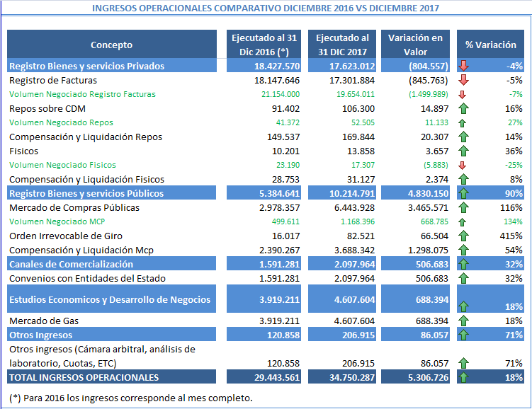

Indicó que posterior a la expedición del Decreto 1555 de 2017, se hizo un trabajo especial con el sector azucarero el cual se reflejó en la tendencia del Registro de Facturas. Respecto al mercado de Físicos Privados destacó la urgencia del desarrollo reglamentario, para facilitar su labor comercial y operacional.

Destaco en el Mercado de Compras Públicas que se duplicaron los ingresos con un incremento del 166%, e informó que en el mes de diciembre se empezó a trabajar en el cronograma para poder cubrir las negociaciones que se hicieron en el 2017. Presentó los resultados de la campaña 2017 en la Unidad Estratégica de Negocios Públicos (MCP), dentro de los cuales resalto el comportamiento de los sectores de Alimentos, Servicio de Vigilancia, Tecnología, Materias Primas, Ferretería y Materiales de Construcción, lo que incluyó la vinculación de 21 clientes nuevos y la profundización de 49 ya regulares.

Los miembros de la Junta recomendaron a la Administración socializar con los entes de control el producto MCP, en atención a la preocupación nacional con la corrupción para fortalecer el entendimiento del mismo y las posibilidades de trasparencia que genera.

En el mismo sentido, socializó la evolución que han tenido las Sociedades Comisionistas de Bolsa, especializándose en los diferentes mercados de la Bolsa y robusteciendo los equipos comerciales.

Continuó, la doctora Araujo, explicando el comportamiento del Mercado de Compras Públicas por cada uno de los segmentos, a través de la siguiente gráfica, resaltando las oportunidades de crecimiento en algunos de ellos:

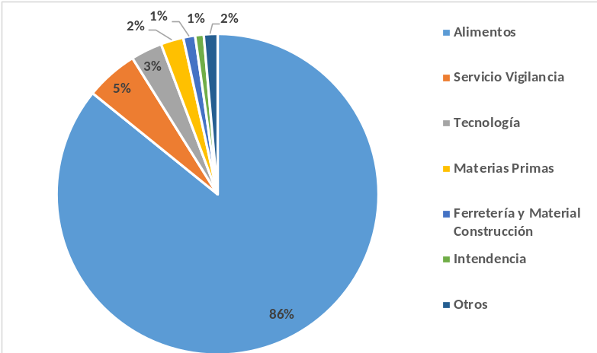

Los miembros de la Junta recomendaron revisar las oportunidades de crecimiento garantizando siempre la pluralidad de oferentes, para mantener la entidad como un escenario transparente, seguro y eficaz, e identificando, las eficiencias normativas que se puedan adoptar en el proyecto de actualización del mercado, facilitando su acceso de manera tecnológica sin debilitar los anillos de seguridad para garantizar el cumplimiento de las operaciones que calcen en la rueda.

Respecto a la Unidad Estratégica de Negocios Privados, destacó el comportamiento de sectores como el ganadero, arrocero, aceites y grasas, balanceados, avícola y cereales. Resaltó el volumen de negocios incremento en un 16% en los repos los cuales inician su crecimiento en los sectores como arroz cascara nacional seco, fibra de algodón en transformación, aguardiente, trigo importado y maíz amarillo nacional.

Informó que la Unidad Estratégica de Canales, definió rutas de trabajo visitando todas las Sociedades Comisionistas miembros de la Bolsa, realizando el Congreso de Commodities, capacitaciones en temas tributarios, la actualización de la Circular Única de la Bolsa, el Mercado de Carbono, el Manejo de cartelización y la participación de los AGD en nuestros mercados.

- TEMAS DE APROBACIÓN DE LA JUNTA DIRECTIVA.

La doctora Verónica Larrotta Secretaria General, informó a los miembros de la Junta Directiva que la agenda plantea los siguientes puntos:

6.1. INICIO DEL PROCESO DE ELECCIÓN DEL JEFE DE ÁREA DE SEGUIMIENTO.

La Secretaria General presentó a los miembros de Junta la propuesta de Cronograma para el proceso de elección del Jefe del Área de Seguimiento de la Bolsa, recordando que el Jefe del Área de Seguimiento es elegido por la Junta Directiva, indicó el procedimiento correspondiente indicando que en la sesión de marzo se elegiría el Jefe de Área de Seguimiento.

Los miembros de la Junta Directiva indagaron cómo se realiza la publicación o convocatoria del proceso de selección del Jefe de Área de Seguimiento, lo cual se indicó que el reglamento establece la publicación de un Boletín Informativo que se informa al mercado.

Posteriormente, informó el proyecto de Cronograma para la Asamblea General de Accionistas, recordando que el proceso inició de conformidad con el Código de Buen Gobierno el pasado 19 de enero se publicó en la página web de la Bolsa el aviso de inclusión de puntos del Orden del día de la Asamblea General Ordinaria de Accionistas.

Revisada la propuesta de cronograma los miembros determinaron correr la sesión del mes de febrero para el miércoles 21 de febrero de 2018 y en dicha sesión revisar los temas de la Asamblea y definir su fecha, razón por la cual los Comités también efectuarán los ajustes necesarios para llevar a dicha sesión los temas de su competencia.

6.2. PLANEACIÓN ANUAL DE ACTIVIDADES PARA FINES DE SUPERVISIÓN Y SUMINISTRO DE INFORMACIÓN DE LOS ORGANISMOS DE AUTORREGULACIÓN DEL MERCADO DE VALORES.

Al respecto, tomó la palabra el doctor Edwin Cortes, Presidente del Comité de Regulación y recordó que de acuerdo con la Circular Externa No. 004 de 2017, se debe remitir el Plan Anual de actividades para fines de supervisión y suministro de información de los organismos de autorregulación del mercado de valores a la Superintendencia Financiera de Colombia, dentro del primer mes de cada año, y dicho plan debe relacionar las actividades de supervisión y regulación que ejecutarán durante dicho periodo y en caso de ajuste o modificación también debe remitirse el ajuste o modificación propuesta con la debida sustentación.

Reseñó que dentro del Plan se debe formular un plan integral que describa cómo el organismo de autorregulación llevará a cabo su actividad de supervisión durante el año en curso y detallar las materias que serán objeto de regulación durante el año en curso, el cual debe ser presentado por el representante legal previa aprobación de la Junta Directiva. Por lo anterior, puso de presente el cronograma del proyecto regulatorio, el cual representa una revisión integral del Libro II del Reglamento de Funcionamiento y Operación de la Bolsa, relacionado con el Régimen de supervisión y disciplina, resolviendo el mayor problema identificado que es lo extenso del procesos y por tanto desarrollando como objetivo general la realización de ajustes reglamentarios que hagan del proceso de seguimiento y disciplinario un proceso ágil, fluido y sobre todo oportuno. Los miembros de Junta con derecho a voto de manera unánime aprobaron las actividades de regulación.

Ingresó a la sesión la doctora Carolina Ortiz Jefe del Área de Seguimiento de la Bolsa, quien presentó el informe de supervisión y disciplinario de acuerdo con la Circular Externa 004 de 2017 SFC, para aprobación de la Junta Directiva el cual se coordinó con la Cámara Disciplinaria, e incluye el informe de riesgos, en lo que corresponde a la función de supervisión ejercida por el Área de Seguimiento en desarrollo de los pilares Jurídico, Financiero, Riesgos, Mercado y otros. Además, incluye los objetivos específicos de las actividades de supervisión y los riesgos en los que se enfoca de manera preventiva.

Los miembros de la Junta dieron por presentado el informe el Plan Anual de actividades 2018 del área de seguimiento, y los miembros con derecho a voto lo aprobaron de manera unánime el Plana Anual presentado por la Dirección Jurídica.

- INFORME COMITÉ DE RIESGOS.

El doctor Zuleta resaltó que solicitó a la Dirección de Riesgos que los informes tengan más contenido de acuerdo con las recomendaciones de la Superintendencia Financiera de Colombia, lo cual se debe acoger la Junta, manifestación con la cual la Junta manifestó su conformidad.

7.1 Aprobación Modificación del Manual del Sistema de Administración de Riesgos.

El Presidente del Comité presentó a la Junta para su aprobación la modificación del Manual del Sistema de Administración de Riesgos, respecto del cambio de la figura de Oficial de Cumplimiento por Funcionario Responsable de las medidas de control de lavado de activos y financiación del terrorismo numeral 4.5.2 “SARLAFT”, conforme a las disposiciones del numeral 2.1 de la Circular Externa 055 de 2016, expedida por la Superintendencia Financiera de Colombia y el concepto emitido por la Dirección Jurídica.

Los miembros de la Junta Directiva estuvieron de acuerdo con la modificación realizada al Manual del Sistema de Administración de Riesgos respecto al Funcionario Responsable y los miembros con derecho a voto aprobaron de manera unánime la modificación del Manual SAR en los numerales 4.5.2.1, 4.5.2.3.1, 4.5.2.3.2, 4.5.2.4, 4.5.2.5, 4.5.2.5.1, 4.5.2.5.2, 4.5.2.5.3, 4.5.2.5.4 y 4.5.2.5.5 y recomendaron a la administración un trámite más célere al presente.

7.2 Aprobación Informe Semestral Gestión del Sistema de Administración de Riesgos Operativos - SARO.

Se presentó el informe de Gestión del Sistema de Administración de Riesgos Operativos de la Bolsa, correspondiente al segundo semestre del año 2017, el cual contiene entre otros aspectos los siguientes: (i) Identificación, medición, control; (ii) Perfil de riesgo; (iii) Monitoreo; (iv) Gestión de eventos de riesgos; (v) Nivel de tolerancia; (vi) Órganos de control; (vii) Conclusiones.

En este punto informó que la Dirección de Riesgos en desarrollo del mandato de la Junta de optimizar la matriz de riesgos, identificó 59 riesgos asociados a 284 causas generadoras lo que permite una reducción del 38% en los registros de la matriz. Aclaro, que dicho proceso de optimización se lleva en un cuadro Excel, el cual una vez se culmine el proceso de depuración se implementara en el sistema con el apoyo de las recomendaciones que al respecto realice el consultor. Informe que los miembros de Junta reciben con beneplácito.

En el mismo sentido señaló a manera de conclusión lo siguiente:

- De acuerdo a la evaluación del perfil de Riesgos de la Bolsa, conforme a lo resultados evidenciados en las matrices de riesgos, la Bolsa se encuentra en un perfil de riesgo bajo, ajustándose al nivel aceptado por la Junta Directiva, así mismo no se presentaron eventos que pudieran sobrepasar los niveles de tolerancia, por tanto es factible concluir que la gestión en la administración de Riesgo Operativo SARO fue satisfactoria.

- En consideración a los resultados obtenidos y en aras de mantener los riesgos en los niveles aceptados, la Dirección de Riesgos orientará parte de sus monitoreos a la evaluación y revisión de los riesgos cuyo nivel de riesgo inherente es “ALTO”.

- De otra parte, se continuará con el proceso de optimización respecto a la estructuración de la matriz de riesgos operativos de la Bolsa contando con el acompañamiento de la Consultoría Externa.

Los miembros de la Junta Directiva dieron por aprobado el Informe Semestral 2017 del Sistema de Administración de Riesgos Operativos – SARO y se pronunciaron para acogen las conclusiones del comité y puntualiza: i) Que se continúe con el proceso de optimización de matriz de riesgos y se agote la actividad lo antes posible con el objeto de contar con un sistema administrable. ii) Que las capacitaciones que al respecto se impartan durante el primer semestre 2018 permita a los líderes de los procesos identificar sus riesgos distinguiendo sus causas, apoyando así el proceso de optimización de la matriz como responsables de la misma. iii) Teniendo en consideración que los mayores eventos de riesgo están focalizados en mercados de gas. iv) En relación con el requerimiento de la SFC, solicitaron se avance de manera más rápida con el objeto de no presentar retrasos en los compromisos adquiridos con el supervisor y se presente de manera mensual al comité y éste reporte a la Junta, los avances en el fortalecimiento del Plan de Continuidad.

7.3 Aprobación Informe Semestral Gestión del Sistema de Administración de Riesgos de LA/FT - SARLAFT.

El Presidente del Comité informó que el Funcionario Responsable de Control LA/FT presentó el informe de gestión del sistema, correspondiente al segundo semestre de año 2017, el cual contiene entre otros, los siguientes aspectos: (i) Conocimiento de cliente; (ii) Monitoreo Trimestral; (iii) Monitoreo a Operaciones; (iv) Reportes a la UIAF; (v) Pronunciamientos órganos de control.

El doctor Zuleta recordó que los 11 riesgos identificados en este sistema se encuentran dentro del perfil bajo, que la Dirección realizó 220 estudios de SARLAFT en el Semestre entre empleados 72, proveedores 94 y operadores de Gas 54. Respecto al monitoreo de operaciones informo que el funcionario responsable reporto 31 operaciones sospechosas y solicitó el bloqueo en el SIB de las personas naturales y jurídicas que figuran en la lista OFAC.

Respecto a los pronunciamientos de los entes de control, informó que el Comité requirió a la Dirección para que implemente sin demoras los planes de acción, se documente adecuadamente por parte de la dirección la revisión de los mapas de riesgo LA/FT previo a presentación al Comité de Riesgos y Junta, se implemente un control para que los proveedores cuenten con estudio SARLAFT previo a su contratación y los participantes del mercado de GAS actualicen su SARLAFT oportunamente y que la dirección de gestión humana informe a la Dirección de Riesgos las medidas correctivas adoptadas para que ningún funcionario de la entidad deje de asistir a la capacitación concerniente a SARLAFT.

Los miembros de la Junta Directiva dieron por presentado el Informe Semestral 2017 del Sistema de Administración de Riesgos LA/FT – SARLAFT y el informe de SARLAFT de KPMG segundo semestre 2017 y se manifestó acogiendo los requerimientos realizados por el Comité a la Dirección de Riesgos y a la Administración teniendo en consideración que éste sistema hace parte del Sistema de Control Interno de la entidad del cual es el responsable, al tener que hacer todo lo que este a su alcance para que el SARLAFT funcione de modo tal que se dé cumplimiento a la normatividad vigente y se mitiguen los riesgos identificados por la Revisoría Fiscal.

  - Declaración Apetito de Riesgo.

El doctor Zuleta continúo señalando que el Director de Riesgos presentó al Comité un documento en el cual se incorporan los elementos que debe contener una Declaración de Apetito al Riesgo, lo que permitiría a la entidad establecer los límites cualitativos y cuantitativos bajo los cuales deben analizar sus objetivos estratégicos. Al respecto, el Comité consideró que teniendo en cuenta que se desarrollará la consultoría en Gestión integral de Riesgo y que dicho aspecto se encuentra incorporado dentro del plan de trabajo, se presentará el documento a la Junta Directiva una vez sea culminada esta etapa con el consultor.

Los miembros de la Junta Directiva acogieron la recomendación del Comité de Riesgos, y quedan atentos a la complementación del documento “Declaración del Apetito de Riesgo” que fue presentado al Comité por el consultor, para que una vez sea revisado por el Comité, éste a recomendar a la Junta Directiva su estudio y aprobación.

7.5 Cronograma de monitoreo para los riesgos de calificación inherente alto.

La Dirección de Riesgos, presentó el cronograma de monitoreo a desarrollar para los Riesgos con calificación inherente Alta, el cual se estima un rango de tiempo de 3 meses.

7.6 Seguimiento Plan de Trabajo Superintendencia Financiera de Colombia.

Se informó que en línea con las instrucciones remitidas por el ente Supervisor, se remitió el seguimiento a las actividades propuestas con corte al 31 de diciembre de 2017, mediante el cual se informó que dos de las cuatro actividades ya se encuentran cumplidas e incorporadas en el proceso satisfactoriamente, las cuales son:

i) La Junta Directiva y el Comité de Riesgos deberán generar recomendaciones, así como realizar la evaluación y el seguimiento correspondiente respecto de los temas que se presenten en relación con el SARO y el PCN, dejando evidencia en las recomendaciones realizadas respectivas actas.

ii) La Bolsa deberá adelantar las acciones para que el área de riesgos desarrolle las actividades relacionadas con la gestión de la continuidad de negocio, con funcionarios de esta área y garantizar que las funciones propias de la gestión de riesgos de la entidad sean asumidas por la misma.

Al respecto, informó que ya se encuentra contratado un Profesional Sénior para la Dirección de Riesgos con el objetivo de coordinar, actualizar y gestionar las actividades necesarias para una efectiva ejecución del Plan de Continuidad, a través de modelos que permitan a la Bolsa recuperar sus funciones de negocio críticas de manera oportuna en el centro alterno de operación definido, ante una eventualidad adversa que puedan afectar la continuidad del negocio.

De las dos actividades restantes, el estado es el siguiente:

- Acciones de mejora objetiva en la Gestión Integral de Riesgos: Se llevó a cabo el proceso de Evaluación y Selección del Contratista para desarrollar las actividades de asesoría en gestión integral de riesgos, dando como resultado que el proveedor seleccionado fuera la empresa DELOITTE, quien cumplió con todos los requisitos establecidos por la Bolsa, y su trayectoria y experiencia en el mercado brindarán elementos importantes en el Fortalecimiento de la Gestión de Riesgos de la entidad.

- Integración Plan de Continuidad de Negocio: La Dirección de Riesgos presentó el diagnóstico sobre la Gestión de Continuidad basado en el marco metodológico de referenciación de mejores prácticas internacionales como: la ISO 22301, DRI (Disaster Ricovery International) la Norma 25999 (Estándar Británico) y la NTC 5722 de Icontec, seguido de un plan de trabajo para el Diseño del Sistema de Gestión de Continuidad de Negocio, para generar planes de acción que permitan implementar el Sistema de Gestión de Continuidad del Negocio SGCN; con el objetivo de integrar los elementos que componen este sistema, asegurando bajo esta modalidad la continuidad de los procesos vitales de la Bolsa al momento de presentarse un evento adverso.

Los miembros de la Junta Directiva dieron por recibido el Informe del Comité de Riesgos y respecto al seguimiento del Plan de Trabajo con la Superintendencia Financiera de Colombia indagaron quien sería el Consultor, a lo que el doctor Zuleta indicó que de acuerdo con el Informe presentado por el Director de Riesgos y una vez evaluada la propuesta, la mejor alternativa fue Deloitte.

- INFORME COMITÉ DE REGULACIÓN.

Tomó la palabra el doctor Edwin Cortes Mejía Presidente del Comité de Regulación quien informó a la Junta Directiva que el pasado 22 de enero realizó la sesión del Comité de Regulación en la cual se revisó el cronograma de actividades con cada uno de los mercados. Respecto al MCP el doctor Valbuena presento un cronograma que espera que para el mes mayo se tengan las modificaciones del Reglamento y la doctora Susana Gómez informó respecto a Mercop que el reglamento se tendría en el mes de julio, así como la modificación del reglamento al Factoring en el mes de septiembre.

Informó que generó inquietud la metodología para la presentación de la modificación del Reglamento ante la Superintendencia Financiera de Colombia, teniendo en cuenta que el MCP tiene que coordinar en buena parte del articulado con el MERCOP, identificándose así que los temas en que se cruzan, y es posible que no se puedan presentar de forma separada al no lograr estructurar, capítulos autorregulados.

Los miembros de la Junta Directiva dieron por presentado el Informe del Comité de Regulación y recomendaron a la Administración que el Vicepresidente Jurídico inicie a trazar el camino de la modificación del Reglamento de Funcionamiento y Operación de la Bolsa con la Superfinanciera para verificar en qué orden o que metodología se utiliza para presentar las modificaciones del Reglamento.

El doctor Rafael Mejía indicó que se reunirá con el Vicepresidente Jurídico para contextualizarlo frente al tema de la modificación del Reglamento y posteriormente se reunirán con el Superintendente para realizar un empalme de todas las actividades que está realizando la Bolsa.

Siendo las 11:20 de la mañana se retiró el doctor Arturo Dajud Durán quedando conformado el quórum de la siguiente manera:

MIEMBROS PRINCIPALES | MIEMBROS SUPLENTES
 | HORACIO JARAMILLO BERNAL
JUAN PABLO CABAL CABAL | JUAN PABLO LIÉVANO VEGALARA
GUSTAVO GAVIRIA ÁNGEL
SERGIO ENRIQUE VILLAMIZAR ORTIZ | MARIO RODRÍGUEZ RICO
MARÍA INÉS AGUDELO VALENCIA
LUÍS ALBERTO ZULETA JARAMILLO | HERNÁN MIGUEL ROMÁN CALDERÓN
JORGE HORACIO TABORDA AITKEN | EDWIN CORTES MEJIA

Posteriormente, el doctor Edwin Cortés explicó el cuadro comparativo respecto de la factura física y la factura electrónica en los siguientes términos:

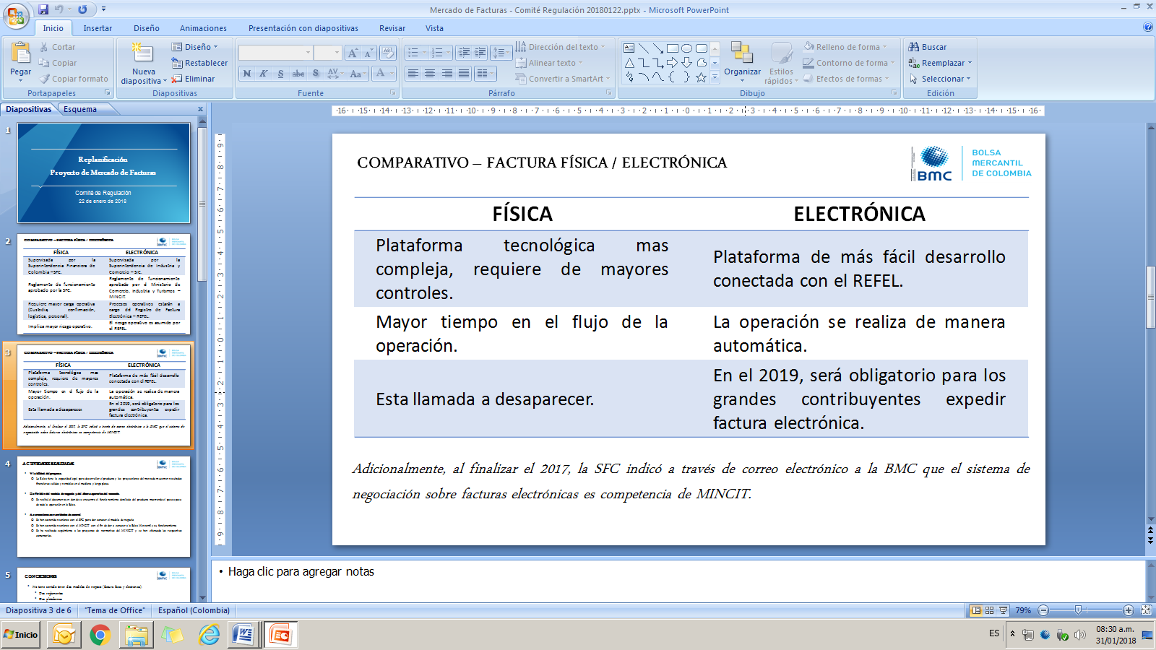
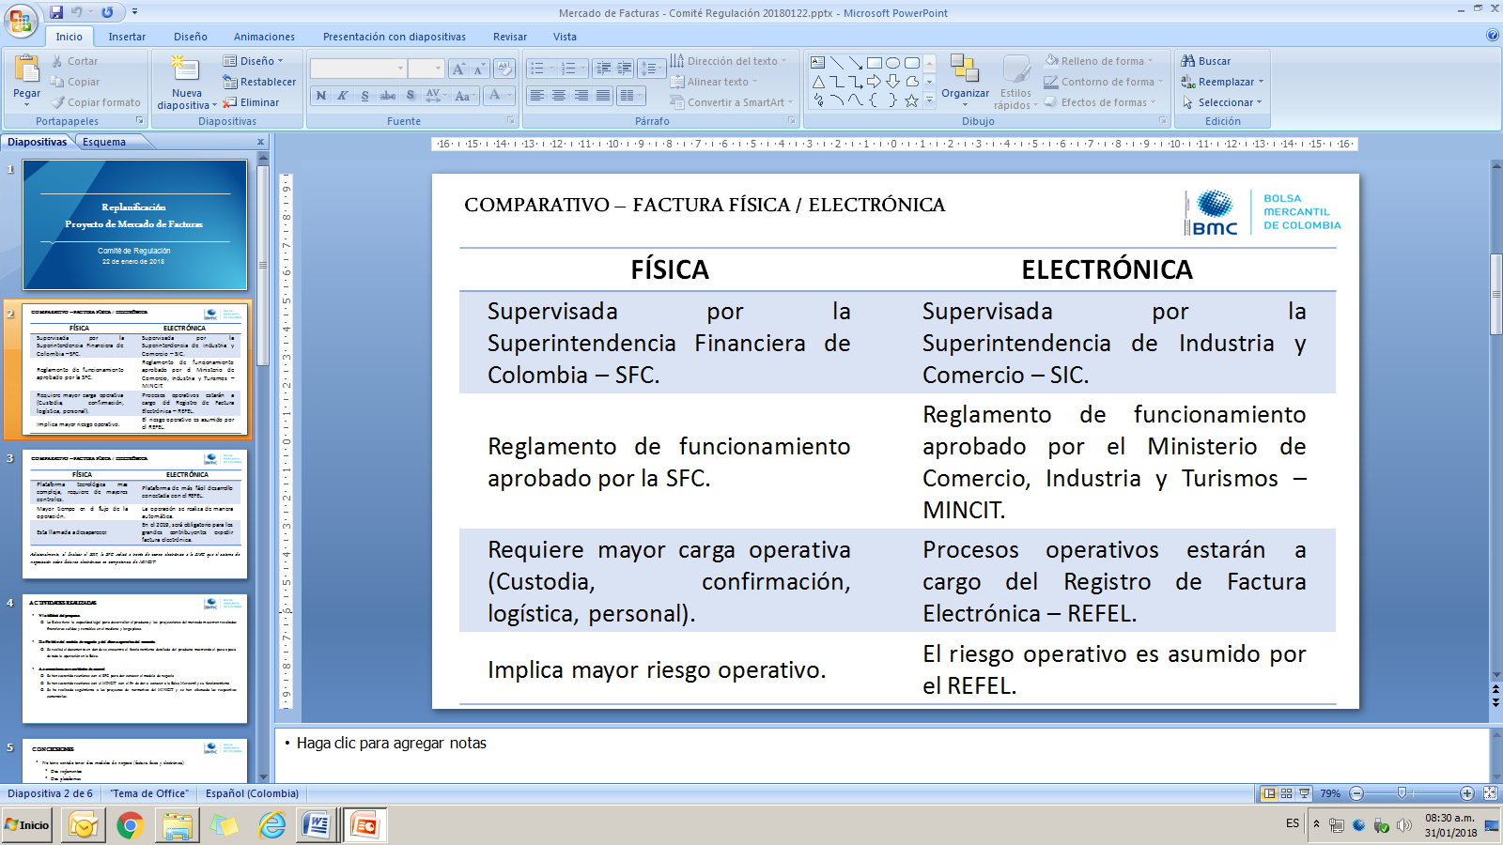

Resalto la conclusión del Comité, en el sentido de la poca practicidad de trabajar sobre los dos modelos de negocio (factura física y electrónica), lo cual genera tener dos reglamentos, dos plataformas, dos entidades de supervisión.

Los miembros de la Junta Directiva concluyeron una vez evaluado los dos modelos de negocio, compartieron la conclusión del Comité y determinaron que no es procedente el modelo de negocio con factura física dada la coyuntura, los tiempos de implementación que pueden tomar más de 18 meses, reiterando que la entidad debe encaminar sus proyectos a futuro sobre las tendencias del mercado.

Dada la asesoría de la doctora Susana la Junta recomendó a la Administración solicitar por escrito la manifestación por parte de la doctora Susana Gómez que no se encuentra inmersa en ningún tipo de conflicto de interés teniendo en consideración su vinculación con la BVC.

El doctor Cortés, continuó señalando indicó que se le solicitó a la doctora Susana que presentara un concepto aclarando las ventajas de mantener en los mercados administrados la vinculación contractual bajo el Contrato de Comisión o el Contrato de Corretaje, el cual será enviado a cada uno de los miembros de la Junta Directiva, una vez se reciba para análisis.

Los miembros de la Junta Directiva solicitaron que para el tema del Contrato de Comisión y el Contrato de Corretaje, se invite a la doctora Susana Gómez para que realice la presentación correspondiente en una sesión de la Junta Directiva.

El doctor Cortes terminó su informe indicando que se recibió un requerimiento por parte de la Superfinanciera respecto de la modificación del Reglamento de Funcionamiento y Operación de la Bolsa, respecto del Mercado de Carbono, del cual se acogieron las recomendaciones y se realizaron las siguientes modificaciones:

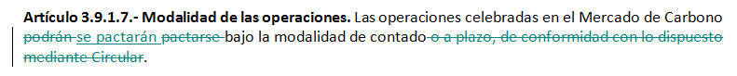
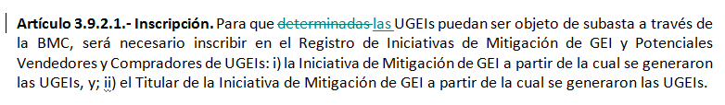

Los miembros de la Junta Directiva manifestaron su conformidad y ratificaron su aprobación con las modificaciones realizadas al Reglamento las cuales fueron presentadas por el Comité de Regulación.

- INFORME COMITÉ DE COMUNICACIÓN Y NEGOCIOS.

Tomó la palabra el doctor Sergio Villamizar Presidente del Comité de Comunicación y Negocios, quien socializó con los miembros de la Junta Directiva que en la sesión del Comité, la Administración presentó el Informe del Cierre de Año y Plan Comercial 2018. Destacó que las Sociedades Comisionistas de Bolsa continúan comprometidas y están empezando a remitir información promoviendo el mercado de físicos privados, del cual es necesario tener el reglamento lo más pronto posible.

Los miembros de la Junta Directiva dieron por presentado el informe del Comité de Comunicación y Negocios y expresan su conformidad con los asuntos presentados por el Comité.

- INFORME IV TRIMESTRE 2017 DEL ÁREA DE SEGUIMIENTO.

Al respecto la doctora Carolina Ortiz Forero, señaló que el Informe de Gestión correspondiente al IV Trimestre del año 2017, teniendo en cuenta que la función del área de seguimiento es la verificación del cumplimiento de las normas aplicables, por parte de los miembros y de las personas vinculadas, y la presentación de los informes generales referentes a la gestión del área de seguimiento, sin incluir información detallada sobre las investigaciones es el allegado a los miembros, el cual resumió así:

Anotó que, hasta el 31 de diciembre de 2017, en términos acumulados, se encontraban 142 conductas en etapa de investigación preliminar distribuidas como se señala a continuación:

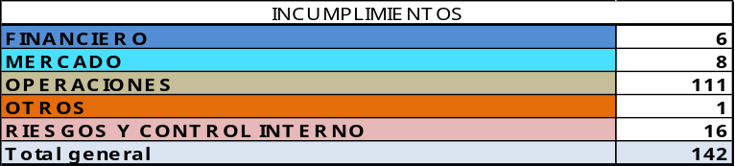

De lo anterior, destacó que 111 conductas se encuentran relacionadas con operaciones y de ellas 75 tienen que ver con el MCP donde el mayor incumplimiento se refleja en la constitución de garantías y el deber de asesoría. Destaco que se observó una disminución de los presuntos incumplimientos al comparar 2016 Vs. 2017

Destacó en relación con el mercado los presuntos incumplimientos acumulados son 8 de los cuales destacó Incumplimiento en adopción de políticas de comisión y tarifas. Respecto a los riesgos los presuntos incumplimientos acumulados son 16 donde se destaca el presunto incumplimiento del deber de conocimiento del Cliente.

En cuanto al SARLAFT, recordó que el responsable del sistema es el Oficial de Cumplimiento de cada una de las Sociedades Comisionistas de Bolsa y que actualmente todas tienen Oficial de Cumplimiento principal y suplente, cumplimiento que se fortaleció seguimiento realizado.

Atendiendo lo anterior, los miembros de Junta indagaron sobre la opinión del Jefe de seguimiento respecto a las causas del menor presunto incumplimiento de las Sociedades Comisionistas a lo que doctora Carolina Ortiz manifestó que la mayoría de las SCB han asumido su rol como profesionales del mercado, conscientes de sus obligaciones, de la mano de una labor de seguimiento preventiva y las capacitaciones brindadas por la Bolsa.

Respecto a la apertura formal de investigaciones – solicitud formal de explicaciones en el trimestre emitió 5 solicitudes formales de explicaciones 4 institucionales y uno personal que generaron la apertura de 5 investigaciones. Detalló las conductas investigadas en las investigaciones de la siguiente manera:
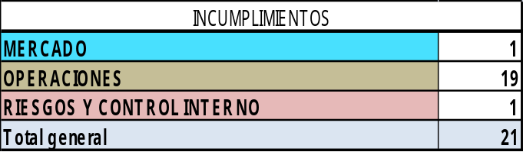

Respecto a los Pliegos de Cargos, informó que remitió a la Cámara Disciplinaria dos pliegos de cargos, que recogen un total de 39 conductas, una en mercado, 32 por operaciones y tres de riesgo y control interno. Así mismo, informó que se archivaron 5 conductas en etapa de investigación preliminar y 59 durante la solicitud de explicaciones, para un total de 64 conductas.

Señaló que en el trimestre se realizaron dos visitas específicas y una de verificación del Plan de Ajuste, los cuales fueron remitidos a las SCB correspondientes y se requirieron 3 planes de ajuste, a 3 firmas comisionistas, que incluyeron los siguientes aspectos: gobierno corporativo, riesgos (SARO, SARLAFT, SARiC y Control Interno), aspectos financieros generales y operaciones.

Adicionalmente, informó que requirió información extra-situ a 4 sociedades comisionistas y que expidió durante este cuarto trimestre cuatro comunicaciones formales de advertencia por cuatro conductas.

Por último, en cuanto a la matriz de supervisión, la doctora Ortiz resaltó:

- Que la matriz en el pilar 3 capturó a través del diligenciamiento de cuestionarios, por parte de funcionarios del Área de Seguimiento, información en materia de riesgo, gobierno corporativo y control interno de las Sociedades Comisionistas de Bolsa.
- En cuanto al Sistema de Administración del Riesgo de Lavado de Activos y Financiación del Terrorismo, procedimientos para el conocimiento al cliente y detección de operaciones sospechosas las Sociedades Comisionistas de Bolsa presentan evolución positiva al respecto.
- Respecto al Sistema de Administración de Riesgo Operativo, en cuanto a la identificación de sus procesos y los procedimientos aplicables para la adecuada implementación y funcionamiento de las etapas y elementos del SARO, se pasó de 5 a 7 SCB el cual presentó el mismo avance del informe anterior.
- De cara a la implementación del SARIC o Sistema de Riesgo de Contraparte, destacó que evidencia que, “no existe una homogeneidad en el mercado con respecto al tipo de operación al cual se le debe aplicar SARiC.”. Por lo anterior, el Área de Seguimiento, una vez revisado cada uno de los manuales de las sociedades comisionistas activas en el mercado, el 1 de septiembre de 2017, elevó consulta a la SFC sobre lo que debe entenderse por cliente y contraparte en cada una de las operaciones celebradas en el mercado de la BMC.

Al respecto informó que la Superintendencia Financiera de Colombia mediante comunicación 2017104110- 003-000 del 8 de noviembre de 2017, se pronunció aclarando que en cuanto a las operaciones del mercado de compras públicas (MCP) punta compradora y vendedora; operaciones del mercado de físicos punta compradora y vendedora; operaciones repo sobre CDM cuando la sociedad comisionista actúa como comprador inicial (adquirente) y cuando la sociedad comisionista actúa como vendedor inicial (enajenante) “(…) esta Superintendencia considera que para aquellas operaciones (…) que se realizan en virtud del contrato de comisión en el escenario administrado por la Bolsa Mercantil, se deberá entender por Cliente y Contraparte lo definido por la Circular Básica Contable y Financiera en el capítulo en mención (…).

- En el tema de Gobierno Corporativo la gran mayoría de las Sociedades Comisionistas de Bolsa cuentan con un Auditor Independiente y tiene separada las funciones comerciales de las operativas.

Resaltó que el Área de Seguimiento ya cuenta con la caracterización correspondiente de los procedimientos adelantados por el área, el cual contiene una descripción del objetivo, el alcance, las definiciones, la descripción de actividades y de los riesgos asociados al mismo.
Los miembros de la Junta Directiva dieron por presentado del informe del Cuarto Trimestre del Área de Seguimiento y manifestaron que es visible el fortalecimiento de las Sociedades Comisionistas de Bolsa.

Una vez se retiró del recinto la doctora Ortiz, los miembros de la Junta Directiva solicitaron a la Administración analizar la posibilidad de iniciar el empoderamiento de la autorregulación en cabeza de las Sociedades Comisionistas de la Bolsa, empoderamiento que implique un desmonte económico gradual con segregación funcional y administrativa.

Siendo las 11:34 de la mañana se retiró el doctor Juan Pablo Liévano Vegalara, quedando el quórum.

MIEMBROS PRINCIPALES | MIEMBROS SUPLENTES
 | HORACIO JARAMILLO BERNAL
JUAN PABLO CABAL CABAL
GUSTAVO GAVIRIA ANGEL
SERGIO ENRIQUE VILLAMIZAR ORTIZ | MARIO RODRÍGUEZ RICO
MARÍA INÉS AGUDELO VALENCIA
LUÍS ALBERTO ZULETA JARAMILLO | HERNÁN MIGUEL ROMÁN CALDERÓN
JORGE HORACIO TABORDA AITKEN | EDWIN CORTES MEJÍA

- PROPOSICIONES Y VARIOS.

El doctor Zuleta, recomendó a la Junta tener una metodología para incluir en el Orden del día mensual además de los temas de cumplimiento normativo y de gobierno un espacio para tratar temas estratégicos.

El doctor Villamizar solicitó a los miembros que informen a la administración, puede ser por intermedio de la Secretaria General los temas estratégicos que se proponen abordar en las sesiones de la Junta para coordinar una agenda anual para el 2018, los cuales deben integrarse y armonizarse con un tema trasversal de tecnología en cada uno de ellos, teniendo en consideración la seguridad y eficiencia de los mercados administrados y la integración de nuestros miembros.

Por lo anterior, los miembros de la Junta instruyeron a la Secretaria General que en el Orden del día de la sesión del mes de febrero no se incluya el Informe Comercial y el Informe Financiero, éste último teniendo en cuenta que se revisará los Estados Financieros del año.

Siendo las 11:41 de la mañana se retiró el doctor Edwin Cortes Mejía, quedando el quórum de la siguiente manera:

MIEMBROS PRINCIPALES | MIEMBROS SUPLENTES
 | HORACIO JARAMILLO BERNAL
JUAN PABLO CABAL CABAL
GUSTAVO GAVIRIA ANGEL
SERGIO ENRIQUE VILLAMIZAR ORTIZ | MARIO RODRÍGUEZ RICO
MARÍA INÉS AGUDELO VALENCIA
LUÍS ALBERTO ZULETA JARAMILLO | HERNÁN MIGUEL ROMÁN CALDERÓN
JORGE HORACIO TABORDA AITKEN

La doctora María Inés Agudelo, informó que se reunió con el actual director del FOGAFIN y el Presidente del Comité Fiduciario, del Fideicomiso BMC, administrado por Fiduagraria, doctor Augusto Acosta, quienes le manifestaron que el 2018 es el último de año del Fideicomiso y por tanto esperan que se realizará la venta de las acciones correspondientes.

De lo anterior, el doctor Rafael Mejía informó a los miembros de la Junta Directiva que ha tenido reuniones mensuales con el Comité Fiduciario quienes han recibido de primera mano el estado actual de la entidad en referencia a información pública.

No existiendo más proposiciones por someter a la Junta Directiva y agotado el orden del día, siendo las 12:05 del día, el doctor Sergio Villamizar Presidente de la Junta Directiva, dio por terminada la sesión.

SERGIO ENRIQUE VILLAMIZAR VERÓNICA LARROTTA MEDINA
Presidente de la Junta Directiva Secretaria Genera

